重庆市合川区人民医院拟采购双极电凝钳10把
小额询比价公告

各位供应商：
根据院内审批，我院现需采购双极电凝钳10把（见附件1参考图片），参考品牌：优视医疗器械有限公司，规格型号：101.017A 5*330mm，总价不超过15000元(大写：壹万伍仟元整），质保期要求≥1年。请有经销资质及货源的供应商，将相关资质文件（属于医疗器械的需提供三证一照：厂家的生产许可证、产品的注册证、供应商的经营许可证和营业执照；不属于医疗器械的提供营业执照即可）、报价表（见附件2）盖公章（报价表内容须包括：产品名称、生产厂家、规格型号、单价、总价、质保期以及联系方式等相关信息）。送货单开具内容包括：产品名称、规格型号、生产厂家、单价、数量、注册证、生产许可证、序列号（批号）、生产日期、有效期、合计金额等。
送货地点：送货到医院指定地点。
报价时间：从现在起到2026年3月27日12:00截止，逾期不予受理！
报价资料上传至合川区人民医院招标办邮箱：hcrmyyzbb@163.com。
付款方式：医院对公周期性付款。
报价咨询电话:023-42827145 唐老师
注：所投产品的规格型号等需与采购需求一致，最低报价者且询价结果公示无异议后取得供货权。报价前可不带样品，取得供货权后需提供样品到使用科室申请人杨婷婷处进行审核，审核合格后再行送货。如后期供货产品科室反映有质量问题的，仍需无条件退换货。
附件1：参考图片
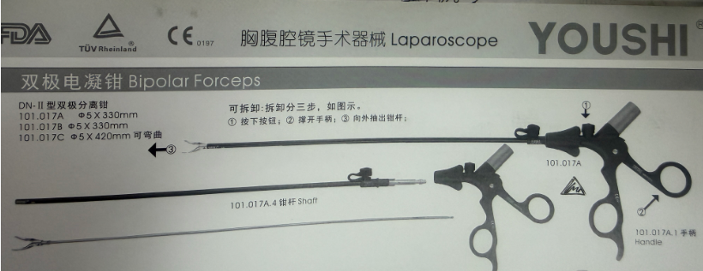
附件:2：报价表
项目编号：x2026012 名称：双极电凝钳10把
序号 | 计划名称 | 实际商品名称（开票名称） | 规格型号 | 品牌 | 制造商名称 | 数量 | 单位 | 单价  （ 元 ）
1 | 双极电凝钳 |  |  |  |  | 10 | 把
质保期：
 | 合计金额： |  |  | 大写：

注：1、请供应商完整填写本表，表格内容不能改动。
2、该表需逐页签字或盖章。

联系人：

联系电话：

供应商名称（公章）：
年 月 日

